**VisionGrowth Fund**

Il VGF (VisionGrowth Fund) è un fondo di investimento diversificato che mira a massimizzare i rendimenti a lungo termine. Il nostro obiettivo è capitalizzare le opportunità di crescita in settori emergenti e ad alto potenziale, come la tecnologia e l'energia rinnovabile, tenendo conto delle tendenze future del mercato e delle dinamiche macroeconomiche.

**Dettagli Fondo:**

* Manager: GrowthVision Fund (GVF)
* Data di Lancio: 27 Luglio 2023
* Dimensione: 30,0 mln EUR
* Benchmark: S&P 500
* Commissioni Annuali: 2%

Strategia di Investimento

Il nostro approccio strategico si basa su un'analisi approfondita e una selezione rigorosa degli asset. Il fondo adotta una strategia di investimento orientata alla crescita, concentrandosi su azioni di aziende innovative e in rapida espansione. Il nostro portafoglio è composto principalmente da azioni di società nei settori della tecnologia avanzata, dell'energia rinnovabile e della sanità, che mostrano un potenziale di crescita superiore alla media del mercato.

Profilo Investitore Ideale

Il VGF è adatto a investitori con un profilo di rischio elevato che cercano un apprezzamento del capitale a lungo termine. Gli investitori ideali dovrebbero essere disposti a mantenere il loro investimento per un periodo di 5 anni o più e dovrebbero essere in grado di tollerare periodi di volatilità del mercato.

Composizione Fondo

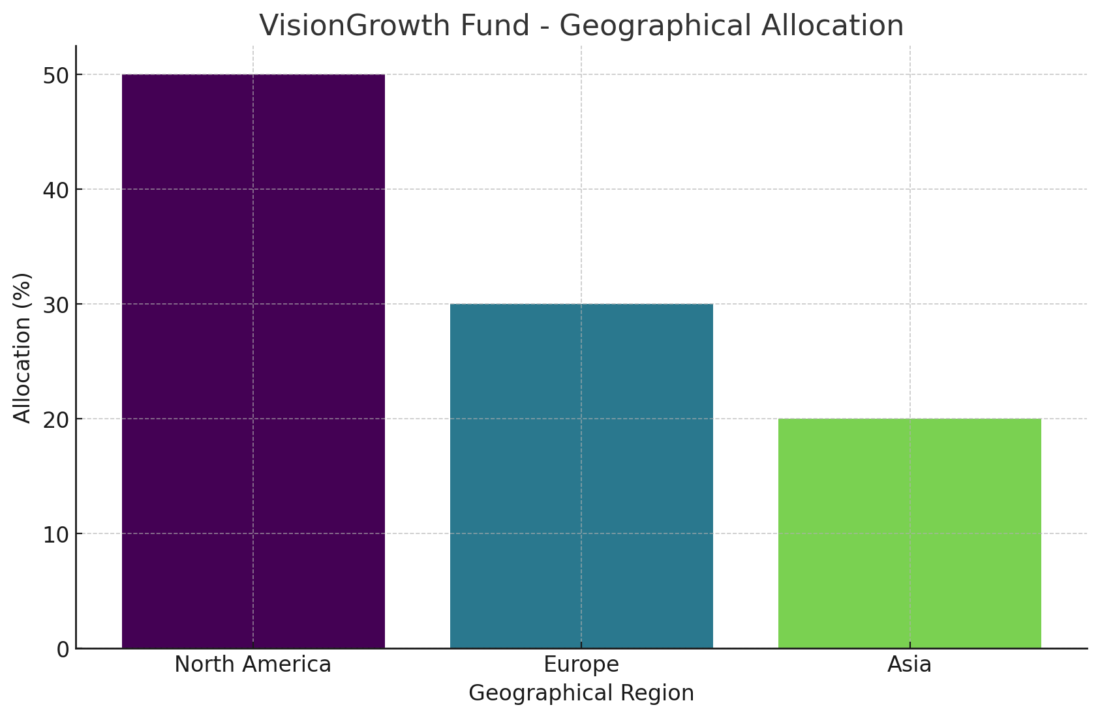

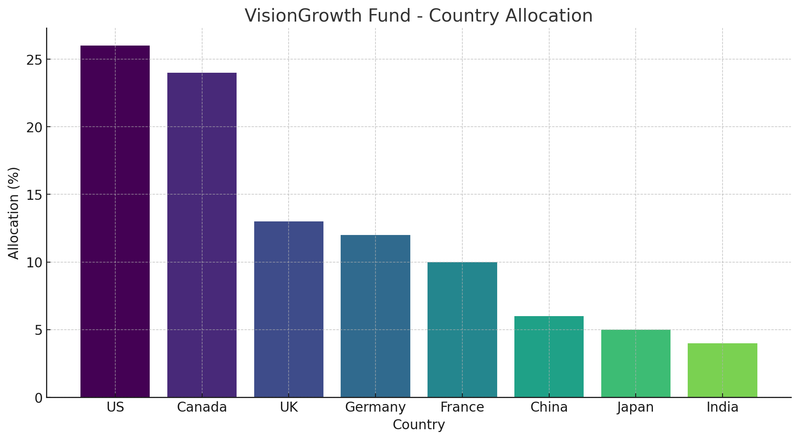

Nord America (50%): Il Nord America è rappresentato dagli Stati Uniti (26%) e dal Canada (24%). Gli Stati Uniti sono il più grande mercato azionario del mondo e ospitano molte delle aziende tecnologiche e di energia rinnovabile in più rapida crescita, che sono settori chiave per il VGF. Il Canada offre una diversificazione geografica all'interno della regione del Nord America e ha un forte settore dell'energia, incluso l'energia rinnovabile.

Europa (30%): L'Europa è rappresentata da Regno Unito (13%), Germania (12%) e Francia (10%). Questi paesi sono i mercati azionari più grandi e sviluppati in Europa. Il Regno Unito e la Germania ospitano numerose aziende tecnologiche e di energia rinnovabile. La Francia è conosciuta per il suo forte settore sanitario, che è un altro settore chiave per il VGF.

Asia (20%): L'Asia è rappresentata da Cina (6%), Giappone (5%) e India (4%). Questi paesi sono tra le economie in più rapida crescita al mondo. La Cina e l'India hanno mercati tecnologici in forte espansione, mentre il Giappone è noto per la sua leadership nel settore tecnologico e sanitario.

La scelta di questi paesi riflette l'obiettivo del VGF di capitalizzare le opportunità di crescita in settori emergenti e ad alto potenziale, come la tecnologia e l'energia rinnovabile. Concentrandosi su paesi con mercati finanziari sviluppati e settori in crescita, il VGF mira a massimizzare i rendimenti a lungo termine per i suoi investitori.

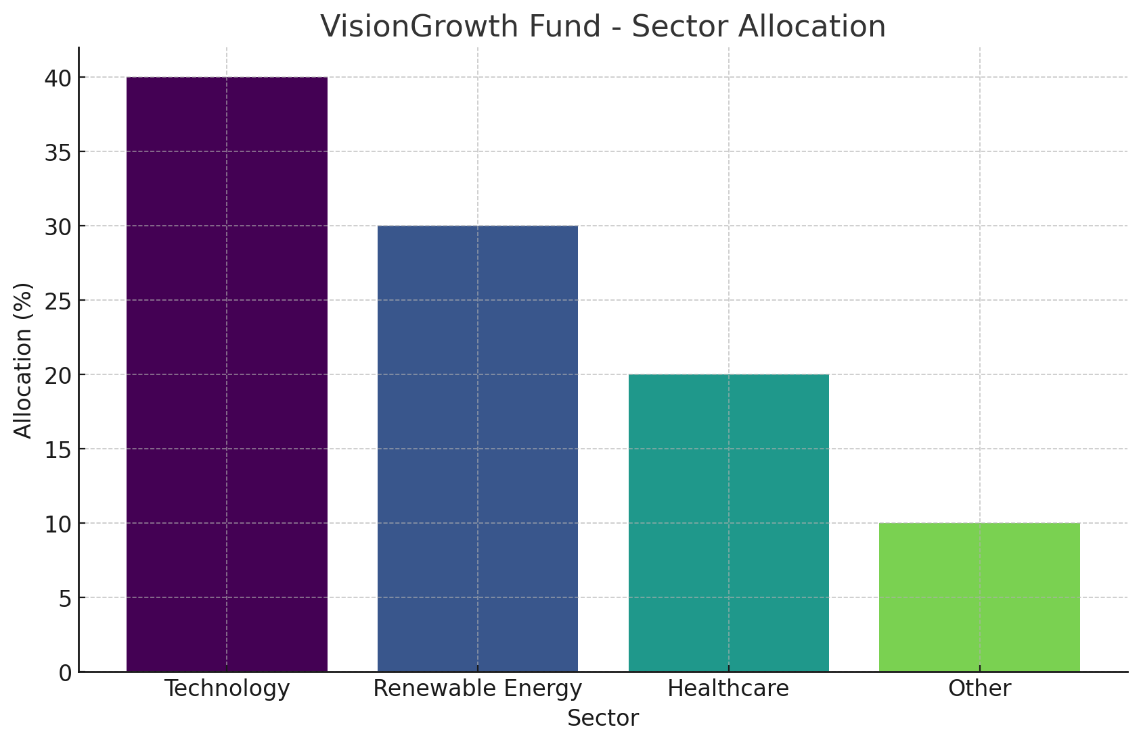

Performance Analysis

Una volta che il VisionGrowth Fund sarà stato creato, sarà possibile condurre un'analisi della performance storica per valutare l'efficacia della sua strategia di investimento. Questa analisi si concentrerà sull'andamento dei rendimenti del fondo nel corso del tempo, e avrà lo scopo di capire se il fondo è riuscito a capitalizzare le opportunità di crescita nei settori scelti.

Nel contesto del VisionGrowth Fund, ci aspetteremmo di vedere una crescita costante e significativa nel corso del tempo. Il fondo mira a investire in settori ad alto potenziale, come la tecnologia avanzata, l'energia rinnovabile e la sanità. Quindi, una performance positiva significherebbe che il fondo è riuscito a identificare e capitalizzare le opportunità in questi settori.

Tuttavia, come con qualsiasi investimento, ci sono rischi associati. Le performance passate non sono indicative delle performance future, e il valore degli investimenti può fluttuare. Quindi, quando si investe, il proprio capitale è a rischio. Anche se l'obiettivo del fondo è di massimizzare i rendimenti, non c'è garanzia che ciò sarà effettivamente realizzato.

Benchmark

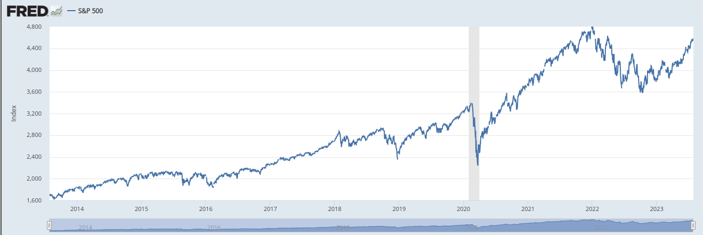

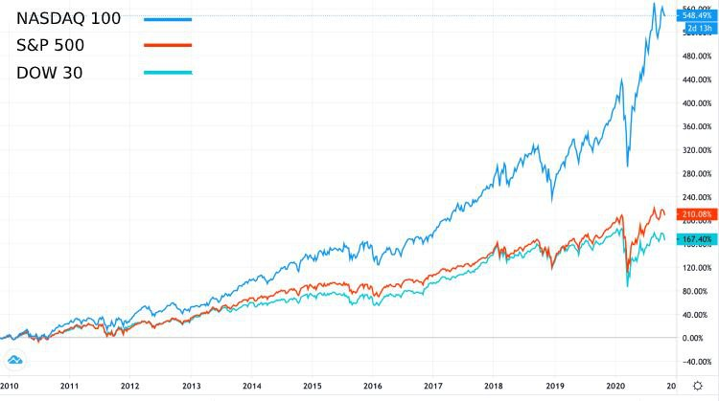

Per le nostre considerazioni interne e per fini di confronto, guarderemo anche all'S&P 500 come un benchmark generale dell'andamento del mercato azionario globale.

Il benchmark funge da punto di riferimento contro cui la performance del fondo può essere valutata. Se il VisionGrowth Fund supera il suo benchmark, questo indica che la strategia di investimento del fondo sta funzionando come previsto. D'altra parte, se il fondo non riesce a superare il benchmark, potrebbe essere necessario rivedere la strategia di investimento del fondo.

Nel caso del VisionGrowth Fund, il nostro obiettivo è capitalizzare le opportunità di crescita in settori emergenti e ad alto potenziale, come la tecnologia e l'energia rinnovabile. Pertanto, la nostra performance dovrebbe essere valutata in relazione a questo obiettivo, oltre che in relazione al benchmark.

ESG Factors

Il VGF integra i fattori ESG (Ambientali, Sociali e di Governance) nelle sue decisioni di investimento. Dal punto di vista ambientale, privilegiamo le aziende con un impegno concreto verso la sostenibilità, come l'efficienza energetica e l'investimento in tecnologie pulite. In termini di governance, consideriamo la struttura del consiglio, le pratiche di remunerazione e la trasparenza finanziaria. Utilizziamo un approccio di screening ESG per escludere le aziende che non soddisfano determinati criteri ESG. Questo approccio ci permette di generare rendimenti sostenibili a lungo termine e di contribuire a un impatto positivo sull'ambiente.

Altre Considerazioni: La strategia del fondo può comportare una volatilità e un rischio superiori rispetto alle medie di mercato. Tuttavia, offre il potenziale per rendimenti significativi a lungo termine per gli investitori pazienti e orientati al futuro.

Commenti dei Manager

INVESTMENT IDEAS

Le nostre decisioni di investimento sono guidate dalla convinzione che i settori della tecnologia e dell'energia rinnovabile continueranno a crescere a ritmi sostenuti, alimentati dalla trasformazione digitale e dalla transizione globale verso l'energia sostenibile. Crediamo che le aziende innovative in questi settori offrano opportunità di crescita significative. Pertanto, concentreremo i nostri investimenti in queste aree, senza dimenticare la diversificazione del portafoglio per mitigare i rischi.

ASSET ALLOCATION & SELECTION

La nostra strategia di allocazione degli asset è progettata per massimizzare il potenziale di crescita, bilanciando attentamente il rischio. La selezione degli asset si basa su un'analisi rigorosa dei fondamentali aziendali, delle tendenze del settore e dei fattori macroeconomici. Prestiamo particolare attenzione alla solidità finanziaria delle aziende, alla loro posizione competitiva nel settore e alla qualità del management.

MARKET FACTS

Negli ultimi sei mesi, eventi significativi come gli avanzamenti nella tecnologia AI e l'aumento dell'enfasi globale sul cambiamento climatico hanno rafforzato la nostra strategia di investimento. Questi eventi hanno riaffermato la nostra fiducia nella crescita sostenuta dei settori tecnologici e delle energie rinnovabili.

FORECASTING

Prevediamo una continua crescita nei settori scelti a causa dell'innovazione tecnologica in corso e della crescente domanda di energia rinnovabile. Monitoreremo da vicino le tendenze di mercato, i progressi tecnologici e le politiche governative per aggiustare la nostra strategia di investimento e massimizzare i rendimenti per i nostri investitori.

ESG FACTOR

Il VGF integra i fattori ESG (Ambientali, Sociali e di Governance) nelle sue decisioni di investimento. Dal punto di vista ambientale, privilegiamo le aziende con un impegno concreto verso la sostenibilità, come l'efficienza energetica e l'investimento in tecnologie pulite. In termini di governance, consideriamo la struttura del consiglio, le pratiche di remunerazione e la trasparenza finanziaria. Utilizziamo un approccio di screening ESG per escludere le aziende che non soddisfano determinati criteri ESG.

ALTRE CONSIDERAZIONI

La strategia del fondo può comportare una volatilità e un rischio superiori rispetto alle medie di mercato. Tuttavia, offre il potenziale per rendimenti significativi a lungo termine per gli investitori pazienti e orientati al futuro. È importante sottolineare che il capitale investito è a rischio e che i rendimenti passati non sono indicativi dei rendimenti futuri